7-nji umumy okuw.
TEMA: Abş-nyň “Caterpillar” D5 N kysymly zynjyrly buldozeri. Skreperler we olaryň görnüşleri
Meýilnama.
1. Buldozeriň esasy bölekleri.
2. Skreperler we olaryň görnüşleri.
3. Olaryň ukyp häsiýetleri.
Buldozeriň esasy bölekleri.
Bu traktorlaryň ýokary duýgurlygy hem-de dolandyrylyşynyň ýeňilligi dürli işler ýerine ýetirilende olaryň ýokary öndürijiligini we köp ugurlylygyny üpjün edýär.
D 5N zynjyrly traktory 3126 B dwigatel bilen enjamlaşdyrylandyr. 3126 B dwigateli uly işçi göwrümi bilen tapawutlanyp, ýangyjy göni pürkýän elektron usulda dolandyrylýan ýangyç ulgamy bolup, onuň ýokary häsiýetnamalaryny kepillendirýär.
Dwigatel tehnikanyň ýokary öndürijiligini gazanmak üçin zerur bolan kuwwaty berýär. 3126 B HEUI dwigateli işlenen gazlaryň zyýanlylyk derejesiniň rugsat berilýän çäklerini saklaýar.
“Caterpillar” tehnikalarynyň hereket edýän böleklerinde ulanylýan ýyldyzjygynyň ýokarda ýerleşýän gurluşlary tehnikanyň dürli görnüşli işler ýerine ýetirilende ahyrky topragy tekizlemekden köpçülikleýin buldozer işlerinde onuň optimal durnuklylygy hem-de ýokary ulanyş häsiýetnamalarynyň gazanylmagyna ýardam edýär. Berk, kämilleşdirilen gurluş olaryň uzak wagt işlemegini üpjün edýär.

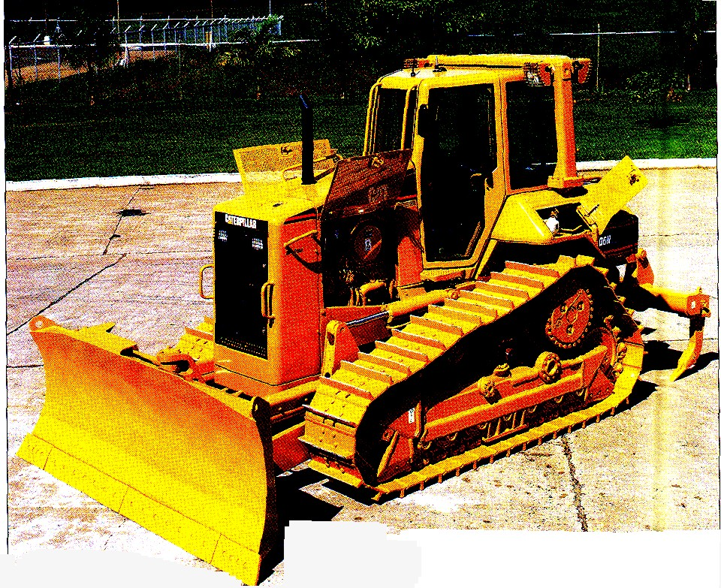
6.1-nji surat. “Caterpiller” kompaniýasynyň D5R buldozeri

D5N buldozerleriň transmissiýasynyň berk, uzak wagt işleýän, ygtybarly bölekleri onuň ýokary kuwwatyny üpjün etmegini, operatoryň buýruklaryny tiz berjaý etmegini we uzak möhlet işlemegini kepillendirýär. Buldozere edilýän tehniki hyzmatyň aralyklarynyň wagty uzaldylyp, tehnikanyň köplenç zerur bolan işleri ýerine ýetirmäge taýýar bolmaklygyna ýardam edýär. Tehnikanyň esasy bölekleri, filtrler, ýaglaýyş noCatlary modul gurluşly bolup, olara hyzmat etmek ýeňildir.

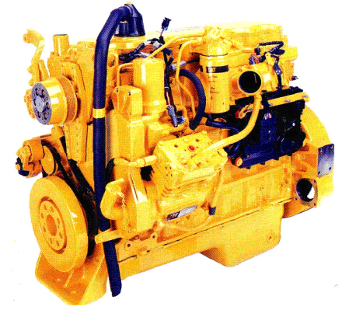 | 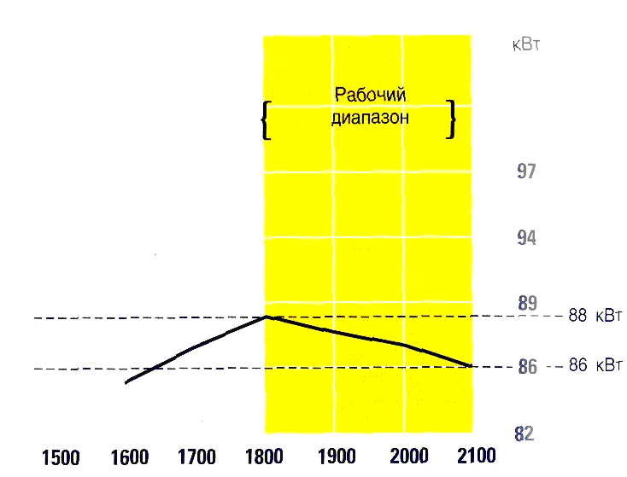
6.2-nji surat. 3126 B HEUI dwigateliň daşky görnüşi | 6.3-nji surat. 3126 B HEUI dwigateliň häsiýetnamasy
Tehnikanyň hereket edýän ugruny üýtgetmek bir eliň barmaklarynyň ujy bilen ýeňil amala aşyrylýar. Bu artykmaçlyklar hem operatoryň zähmet şertlerini gowulandyryp, tehnikanyň öndürijiligini ýokarlandyrýar. Operatoryň iş ýeri uly seslerden, titremelerden goralyp, daş-töwereginiň oňat görülmegi gazanylandyr. Olaryň oturgyçlary pnewmo-asmada ýerleşip, operatoryň uzak wagt ýadaman işlemegine ýardam edýär. Operatoryň iş ýeri howany kondisionirleýän ulgam bilen hem üpjün edilendir.
Bu dwigatelleriň ýangyç ulgamy gidrawliki nasos-forsunkalar (HEUI) bilen üpjün edilip, ýangyjy pürkmegiň basyşy tirsekli walyň aýlaw tizligine bagly däldir. Bu ýangyjy tygşytly ulanmaklyga getirýär.
3126 B dwigatellerde howa sorujyda howany elektron usulda gyzdyrmak üpjün edilýär. Bu gurluş sorujy howa kollektorynda howany gyzdyryp, dwigateliň işe girmegini ýeňilleşdirip, sowuk dwigatel işe girende döreýän ak tüssäniň mukdaryny azaldýar. Howa sorujyda howany gyzdyrmak dwigateli işe girizilmeginden birneme öň awtomatiki usulda amala aşyrylýar.
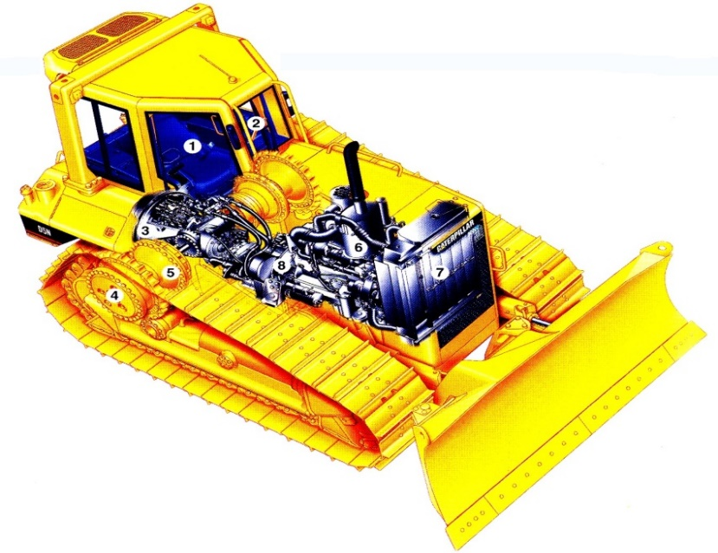
6.4-nji surat. D5N buldozeriň esasy bölekleri
1-operatoryň bölümi; 2-dolandyryjy ryçaglar; 3-ýükli ýagdaýda üýtgedilýän hereket getiriji guty; 4-gyraky bort geçirij; 5-togtadyjyly gyraky (bort) friksionlar; 6-dwigatel;
7-radiator .
Dwigatel bilen berk baglanyşdyrylan turbokompressor we sorulýan howany sowadýan aralyk sowadyjynyň bolmagy tirsekli walyň durnukly aýlaw ýygylygynda onuň kuwwatyny artdyryp, işlenen gazlaryň temperaturasyny peseldýär.
Bu dwigateliň ýangyjy göni pürkýän elektron dolandyrylýan ulgamy dwigatele artyk ýük düşenligi sebäpli tirsekli walyň aýlaw ýygylygy azalanda, berilýän ýangyjyň mukdaryny artdyrýar. Ýangyjyň artmagy netijesinde kuwwat köpelip nominal bahasyndan artýar. Artdyrylýan aýlaw momentiniň ätiýaçlygy we maksimal kuwwat buldozeriň ulanylyşyny, çekiş güýjüniň artmagyna hem-de buldozerlemegiň iş sikliniň azalmagyna getirýär. Mahowikde maksimal kuwwat aýlaw tizlik 1800 aýl/minita ýetende alynýar.
3126 B dwigateli ýokary işçi göwrümine, elektron dolandyryş ulgamyna, işlenen gazlarynyň zyýanlylygynyň pesligine we pes temperaturalarda oňat we girmek häsiýetlerine eýedir. Hereket geçirijileri dwigatel bilen baglanyşygy pürkülýän ýangyjyň mukdaryny elektron usulda dolandyrylýan ýagdaýda amala aşyrylýar.
Ýelpewajyň pahna şekilli çekijisi täze polimer materialdan ýasalyp, çekiniň dartylyşyny awtomatiki usulda sazlamak göz öňünde tutulandyr. Bu bolsa adaty üç-dört çekili ulgamy ulanmazlyga mümkinçilik berdi.
3126 B dwigateliň ýagyny we filtrini çalyşmak möhleti 500 sagada çenli ýetýär. Köphalatly modul radiatory onuň gapyrgalarynyň kämil gurluşy radiatoryň hapalanmagyny azaldyp, ýokary ýylylyk berijilik häsiýetlerini üpjün edýär. Bu dwigateliň mahowiginde döredýän kuwwaty 86 kWt (115 at güýjüne) deňdir, mahowiginde maksimal kuwwaty 86 kWt-a (115 at güýjüne) deňdir.
В 5 N budozeriň bir basgaçakly gidrotransformatory bolup, ýüküň üýtgemegini oňat duýup, aýlaw momentini köpeldýän koeffisiýentini artdyryp çekiş güýjüni köpeldýär. Agyr buldozer işleri ýerine ýetirende urgulardan gorap, transmissiýanyň elementlerini goraýar.
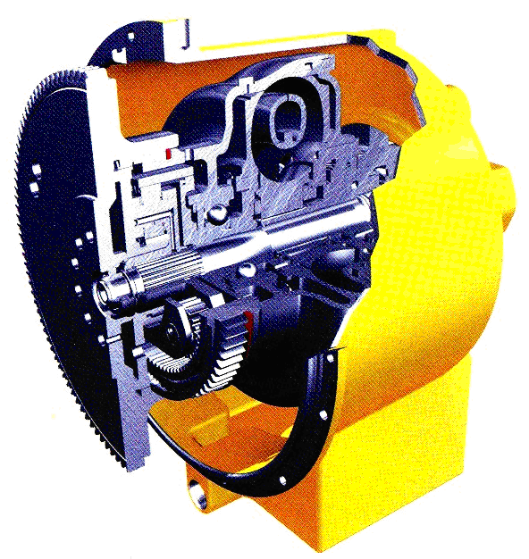
6.5-nji surat. Gidrotransformator
Gidrotransformator güýç geçişirijiniň bölekleri bilen ýokary derejede baglanyşdyrylyp, traktoryň häsiýetnamalaryny üpjün edýär.
Awtomatiki usulda traktoryň tizligini üýtgetmek sürüjä öňünden gerek bolan öňe ýa-da yza hereket tizligini saýlamaga hem-de onuň hereket edýän ugruny garşylykly tarapa üýtgetmäge mümkinçilik berýär.
D 5 N traktorda tejribede özüni gowy tarapdan görkezen ýükli ýagdaýda tizligi üýtgedýän üç sany öňe we üç sany yza hereket bolan planetar güýç beriji gutusy ulanylýar. Güýç beriji gutuda uly diametrli ýag bilen sowadylýan kuwwaty muftalar ulanylýar. Güýç beriji gutunyň ulanyş möhletini uzaltmak üçin planetar gurluşda ýükler we dartgynlylyklar birnäçe dişli tigirleriň arasynda bölünendir.
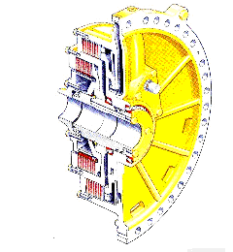
6.6-njy surat. Hereket geciriji guty
Pürkülýän ýangyjyň mukdaryny dolandyryp hereketiň ugry üýtgedilendetirsekli walyň aýlaw ýygylygyny sazlamaga we mylaýym işini üpjün edýär.
Modul güýç geçiriji we konus şekilli dişli tigir yzky kartere süýşürilýär, bu bolsa ulgamyň bölekleriniň iş möhletini uzaldýar. Diskleriň toplumy basyş bilen berilýän ýag bilen ýaglanýar hem-de sowadylýar, bu bolsa ssepleniýanyň (galtaşdyryjynyň) has uzak möhlet işlemegine ýardam edýär.
D 5 N traktor öwrülmegi dolandyrýan ulgam bilen üpjün edilip, onda operatora gerek bolan ähli dolandyryjy bölekler girýär.
Elektron dolandyrylýan güýç geçiriji guryny dolandyrmak dolandyryjy tutawajynda ýerleşen sensor düwmeleriň kömegi bilen amala aşyrylýar.
D 5 N traktorda goşmaça hereket geçirijiniň hilini ýokarlandyryp, operatoryň işini ýeňilleşdirýän muftalarda basyşy elektron dolandyrýan ulgam ýerleşdirilendir. Bu üýtgeşik ulgam iş şertlerine görä aýry-aýry muftalarda basyşy sazlaýar we modulirleýär. Bu bolsa hereket üýtgedilende mylaýymlygy üpjün edýär.
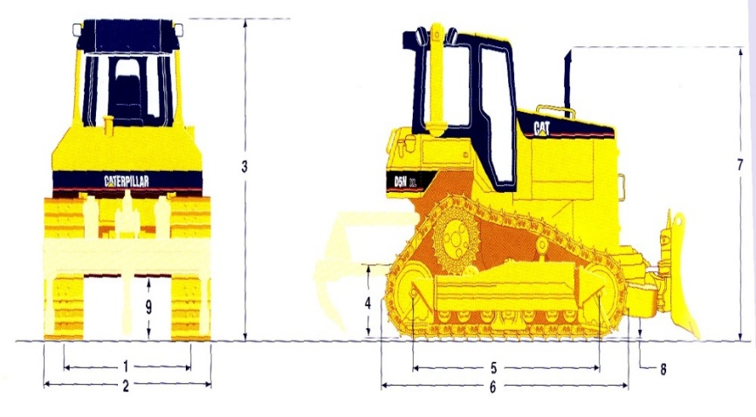
6.7-nji surat. D 5N buldozeriň çyzyk ölçegleri
Tabl 6.1.
1. | Zynjyrlaryň aralygy | 1770 | 2000
2. | Traktoryň ini.Aşakdaky enjamlary bilen standart owuş, VPAT görnüşli pil 25⁰ burça öwrülen. | 2330  2797 | 2760  3043
3. | Topraga ilteşilýän ýerinden maşynyň beýikligi:  ROPS gurluşly asma;  ROPS gurluşly kabina. | 2992  2995 | 3036  3039
4. | Dartyjy brusyň goýulma beýikligi (wilkanyň merke-zinden) direg üst bilen galtaşýan kowuşyň üstünde | 486 | 537
5. | Zynjyr lentanyň direg üst bilen galtaşýan böleginiň uzynlygy | 2388 | 2604
6. | Aşakda görkezilen enjamlar dakylanda baza traktoryň uzynlygynyň artmagy (dartyjy brus bilen)  Ýumşadyjy  PASS lebýodka  VPAT görnüşli pil (öwrülmedik)  VPAT görnüşli pil (25⁰ öwrüler) | 3544  818  381  1011  1542 | 3720  818  381  1344  1779
7. | Turba boýunça beýikligi (topragyň ilteşýän ýerinden) | 2805 | 2849
8. | Topraga ilteşme beýikligi | 47 | 47
9. | Direg üst degýän kowuşdan traktoryň aşaky nokadyna aralyk | 378 | 422
6.3. Skreperler we olaryň görnüşleri
Skreperler ýer gazýan-äkidýän maşynlar bolup, onuň iş enjamy pilidir. Ol topragy gatlaklaýyn kesip, bir wagtyň özünde susagy doldurýar hem-de şol wagtyň özünde ony gatlaklaýyn belli bir galyňlykda niýetlenen ýerine äkidip dökýär. Skreper wagtal-wagtal işleýän maşynlara degişlidir. Hemme sikliň operasiýalary skreper ýörände ýerine ýetirilýär. Maşynyň hereket tizligiň üýtgemesi garşylyk güýçleriň üýtgemesine baglydyr. Skreperiň işleýän topragy I-II-Categoriýaly bolup, ulanylýan ýerleri suwaryş işleriniň kanallaryny arassalamak, topragy çykaryp almak, kanalyň gyralaryna topragy äkidip dökmek, ýol gurluşygynda, guýylary galdyrmakda, ýerleri tekizlemekde ulanylýar. Skreperler öz arasynda, özüniň herekedi bilen, dartyş güýji ,geçirjisi bilen, okyň sany, susagyň doldurylyşy we dökülişi , dolandyryş ulgamy bilen tapawutlanýar. Häzirki döwürde ulanylýan skreperleriň hemmesi – tigirli skreperlerdir.
Slreperler iş enjamynyň birikdiriş usuly boýunça aşakdakylara bölünýärler: tirkegli, ýarym tirkegli we özi ýöreýän, okynyň sany boýunça (bir okly we iki okly).
Tirkegli skreperiň susagynyň ýerleşişi, ölçegleri boýunça aşakdaky ölçeglerde bolýar: 3, 4, 5, 8, 10, 15, 25 m³. Maksimal çuňlaşmasy susagynyň ýerleşişi boýunça 100...250mm. Döküp gidýän gatlak galyňlygy 300...550mm.
Ýarym tirkegli skreperiň tapawudy, berilýän agramlygyň ýarty bölegi yzky hereketlenýän tigire berilýär. Yzky hereketlendirýän okuň bölegi, iki okly tigirli çekiji şarnir arkaly seplenip traktora birleşdirilendir.
Özi ýöreýän skreper bir okly çekiji we skreper enjamly yzky hereketlenýän tigirli, bu görnüşli skrepere bir motorly diýilýär. Onuň susagynyň geometriki ölçegleri şu ölçeglerde 8, 10, 15, 25, 40 m³bolýar. Onuň maksimal tizligi 50 km/sag. az, gazýan çuňlygy 150...300 mm.
Onda ortaça tizlik skreperlerde; zynjyrly traktoryň tizligi 8...12km/sag. Iki okly tigirli çekijiniň tizligi 35...45km/sag. Bir okly çekijiniň tizligi 45...60km/sag. Topragy alýan şertine baglylykda skreperiň doldurylyşy iki topara bölünýär:
Skreperiň susagy birinji toparda doldurylýar.
Skreperiň hereketiniň ugruna (dartyş) güýji esasynda doldurylyar. Skreperleriň ikinji toparynyň doldurylyşy – mejbury dolduryşdyr. Elewatoryň kömegi bilen doldurylanda garşylygy 20...25% azalýar. Köp skreperler birinji topara degişlidir.

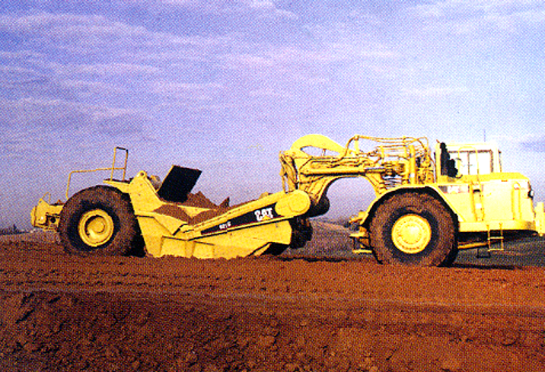
6.8-nji surat. Amerikanyň birleşen ştatlarynyň “Caterpiller” kompaniýasynyň skreperi.
Skreper susagyny dolduranda dartyş güýç arkaly doldurylyşy esasan üç faza degişlilikde doldurylýar. Her tapgyr aýratyndyr. Haçan-da maýyşgak topragyň gatlagy kesilende kesýän enjam başlangyç garşylyk güýjüň netijesinde gysyp susagy doldurýar. Ol toprak skreperiň hereket edýänç tarapynyň ters tarapynyň ugruna galyp, yzky diwara tarap gönükdirilýär. Onuň galma burçy 75...85º-e çenli ýetýär. Ondan soň toprak öňe tarap hereket edýär. (II faza). Öňdäki gapak dolandan soň toprak ýokarlygyna geçmek üçin özüne ýer ýasaýar (III faza). Netijede toprak gaýnaýan ýaly bolýar (çogup çykýar). Susak doly dolar ýaly moment bolýar.
Skreper mejbury elewator bilen ýüklenende yopragy kesýän garşylyk güýjini dartma güýç ýeňip geçýär. Iş organlarynyň çaltlygy elewator süprüp topragy susaga berýär, bu susagyň dolmasyny az-kem çaltlandyrýar.
Skreperiň topragy düşüriş usuly, azat düşürmek, öňe ýa-da öňe yza mejbury ýa-da ýarym mejbury görnüşde bolýar.
Skreperiň dolandyryş sistemasy aşakdakylara bölünýär:
Tanap bilen ,gidrawliki we elektrogidrawliki dolandyrýar.
Özi ýöreýän skreperiň ýokary äkidijilik derejesi, tirkewli skreper bilen deňeşdirilende onuň öndürijiligi ýokary. Äkidilýän aralygy 1,5-2,0 km.
Tirkegli skreperler. Traktora tirkelýän skreperleriň tapawudy dartýan güýji ýokary, ýöreýjiligi gowy, bu aýdylan artykmaçlyklardan başga-da susagyny özbaşdak doldurýar. Agyr toprakda we ýol gurluşygynyň kyn şertlerinde işleýär. Käwagtlar ol ýokary önderijilikli bolýar, esasan hem agyr toprakda işlände, ony çekmek üçin traktorlar – itijiler ulanylýar.
Zynjyrly traktora tirkegli skreperiň äkidijilik tizligi pesdir. Tirkegli skreperiň topragy äkidýän aralyklary (400-500m) bellenendir.
Tigirli tirkegli skreperleriň dartyjylyk güýji pesdir. Onuň ýöreýän tizligi örän ýokary. Tigirli tirkegli skreperleriň topragy äkidijilik aralygy örän ýokary (1000-1200m).
Tirkegli skreperleriň susagynyň ölçegleri 4; 5; 8; 10 we 15m³ deňdir.
DZ – III A (D3 – III A) görnüşli skreper. Bu skreper topragy gatlaklaýyn kesmek üçin we äkidýän topragyny tekiz dökmek üçin ulanylýar. Işleýän topragy I-II topar topraklardyr. Içinde daş bolmaly däl. Gyş möwsüminde skreperler ulanylanda toprak öňünden ýumşadylýar. Gazýan çuňlugy 100mm-e çenlidir.
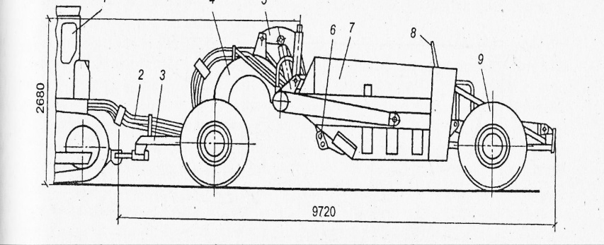
6.9-njy surat. Skreper DZ-172.1:
1-traktor; 2-gidrawliki ulgamlar; 3-öňdäki oky; 4-dartyjy rama; 5-gapagyny dolandyryjy mehanizm; 6-gapak; 7-susak; 8-yzky diwar; 9-tigir.
Maşynyň görnüşi :tirkelýän skreper iki okly tigirli, iş enjamynyň dolandyrylyşy gidrawliki, dartýan traktory T-4AП2. Susagyndaky topragy dökende mejbury, yzky diwary öňe hereket edýär. DZ – 172 (D3-172) görnüşli skreper. Bu çykarylýan skreperler el bilen we awtomatiki usulda dolandyrylýar. Traktoryň modifikasiýasyna baglylykda onuň birnäçe görnüşi 6-njy tablisada görkezilendir.
Özi ýöreýän skreperler. Bu skreperleriň tirkegli skreperlerden tapawudy uly däldir. Eýläk-beýläk ýöreýär. Ýol işlerinde özüniň talabyny oňat derejede ýerine ýetirýär. Dartyş güýçleri bir okly gekiji (tegaç) we traktordyr. Onuň susagyny doldurmaga güýji doly ýeterlikli däl, şonuň üçin ol susagyny toprak bilen doldurmaga itekleýji traktorlar gerek bolýar.
Skreperleriň görnüşleri
Tab. 6. 2.
El bilen dolandyrylýan | Awtomatik usulda do-landyrylýan | Baza traktor
El bilen dolandyrylýan | Awtomatik usulda do-landyrylýan | Modeli | Konstruktiw üýtgeşikligi
Д3-172-1 | Д3-172.5 | T-170,01-2 | Bortda oturdylan reduktoryň geçirjilik sany 14, 79. Göýberiji dwigateli
Д3-172.1-02 | Д3-172.5-02 | T-170,41-2 | _______II_____
Д3-172.1-03 | Д3-172.5-03 | T-170,00-2 | Bortda oturdylan reguktoryň geçirjilik sany 9,  94. Göýberiji dwigateli
Д3-172.1-04 | Д3-172.5-04 | T-170,40-2 | _______II_____
Äkitme tizligi ýokary (8-12m/sek). Özi ýöreýän skreper topragy effektiw işläp, topragy uzak aralyga äkidýär (500-5000m). Topragy topragy äkitmek iş wagtynyň 80-90%-ni düzýär. Özi ýöreýän skreperiň öndürijiligi 2-2,5 esse ýokarydyr, tirkewli skreperiň öndürijiliginden özi ýöreýän skreperleriň susagynyň ölçegleri: 4, 5, 8, 10, 15 we 25m³.
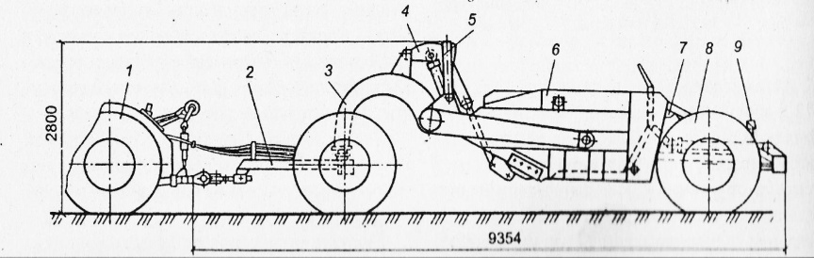
6.10-njy surat. Skreper DZ 149-5:
1-traktor K-701; 2-öňdäki oky; 3-dartyjy rama; 4-gapagyň mehanizmi; 5-gidrawliki ulgam; 6-susak; 7-pnewmatiki ulgamlar; 8-tigir; 9-elektrik enjamlary
DZ 87-1 (4,5m³-q) we DZ 81-1A (q = 5m³) skreperler. Özi ýöreýän üç okly tigirli traktor. Traktoryň barasy T-150K. Skreper DZ 87-1A. Skreper 87-1 – täze olaryň modefikasiýasy ,onuň öňkülerden tapawudy susagynyň göwrümi ulaldylandyr.
Skreper DZ 87-1 – ýarym tirkegli skreperdir. Bu skreperiň hiliniň gowy çykmagy, traktoryň kuwwatynyň ýokary bolanlygy üçin özbaşdak susagyny doldurýar. Bu maşynyň ýokary tizligi bolup, ýeterlik öndürijilikli, ýer işleriniň uly bolmadyk göwrümini ýerine ýetirýär. Skreperi itekleýji hökmünde traktor DT-75 we DT-4AП2 ulanmak bolýar. Skreper ýokary netijeli işläp bilýär. Daş-töweregiň temperaturasy 40-dan+40ºC aralykda bolanda has öndürijilikli işleýär. Bu skreperiň iş dolandyryjy organy – gidrawlikidir. Susagynyň topragy döküşi mejburydyr. Susagynyň gapagyny dolandyryjy ryçagli mehanizmdir.

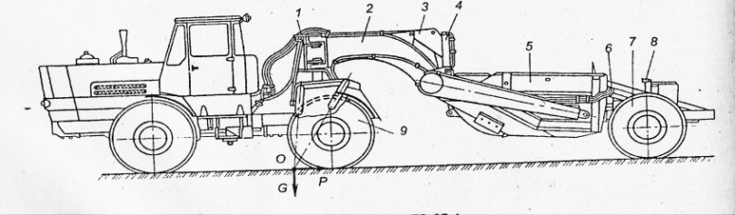

6.11-njy surat. Skreper DZ-87-1:
1-susagy oturdyp ildiriji enjam; 2-dartyjy rama; 3-gapagyň ryçagli mehanizmi;
4-gidrawliki ulgam; 5-susagyň gapagy we yzky diwary, 6-pnewmatiki tormoz;
7-tigir; 8-elektrik enjamlary; 9-traktor T-150 K
Skreper MoA3-601A – özi ýöreýän skreper DZ-11A –nyň ýerine çykarylan skreperlerdir. Bu maşynyň artykmaçlygy topragy äkidýän aralygy 0,5 – 5km-e ýetýär. Itekleýji hökmünde kuwwaty 7,6 – 132,5kwt bolan zynjyrly traktorlar ýa-da kuwwaty 147-220kwt ýörite iteklemek enjamy bilen enjamlaşdyrylan tigirli traktorlar ýa-da buldozeriň pili bilen iteklemeli. Skreper MoAZ-6014 -bu iki okly maşyn bolsa, MoAZ-6442 bir okly çekijidir – ol onuň öňdäki okydyr. Skreperiň dolandyryjy enjamy gidrawlikidir. Susagyň topragy döküşi mejburydyr. Skreperiň susagynyň gapagyny dolandyrylyşy yzygider gidrosilindriň täsirinden amala aşyrylýar. Skreperiň howpsyzlygy üçin onda iki kantakotny sistema göz öňünde tutulandyr.

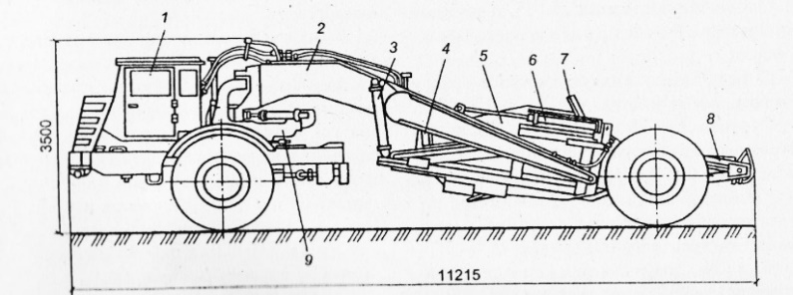

Surat 6.12. Skreper MoAZ-6442:
1-iki okly çekiji (tegaç) MoAZ-6442; 2-dartyjy rama; 3-susagy gidrosilindri; 4-susagyň gapagy; 5-susak; 6-gapagyň gidrosilindri; 7-yzky diwar; 8-yzky diwaryň gidrosilindri; 9-ildirgiç oturdylan enjam.
Barlag soraglary.
1. D5N buldozeriň ýagyny çalyşmak möhleti näçe sagada deň?
2.D5N buldozeriň mahowiginde döredýän kuwwaty näçä deň?
3. Skreperleriň nähili görnüşleri bar?
4. Tirkegli skreperleriň susagynyň ölçegleri näçä deň?
5. Skreperiňiş enjamynyň birikdiriş usuly boýunça haýsy görnüşlere bölünýär?

